1. **电梯：**

管理因素，2，（缺一项加5分）

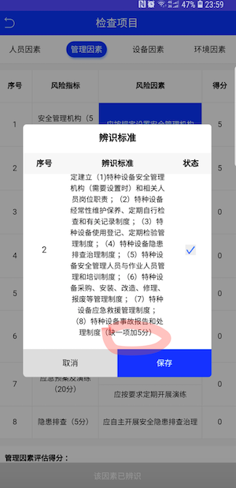

电梯管理因素，6，点开后单独选择1是15分，单独选择2，3，4，6是25分

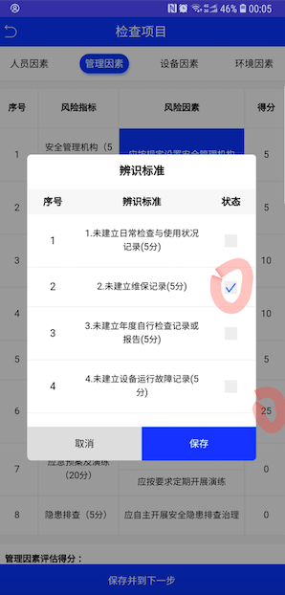

电梯的，设备因素：

第4，应该包括了4，5，6， 而不是4，5，6分开

4，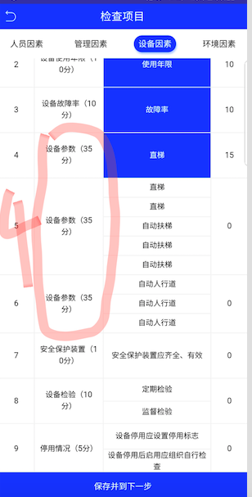

而且电梯的设备因素4、5、6这边应该分类分为

三个板块而不是两个

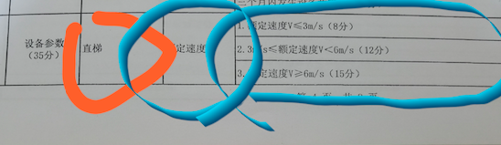

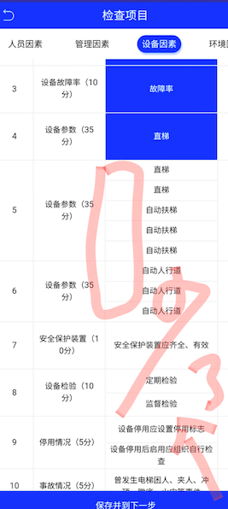

电梯，设备因素，7点，能点击选项，但是不能取消了。状态变更不了。

